الجمهورية الجزائرية الديمقراطية الشعبية
مديرية التربية لولاية الجزائر شرق
السنة الدراسية: 2023-2024
متوسطة:جميل صدقي الزهاوي - الدار البيضاء- المدة: 1 ساعة و نصف
المستوى: السنة الثالثة متوسط
اختبار الفصل الأول في مادة العلوم الفيزيائية والتكنولوجيا

الجزء الأول(12 نقطة):
الوضعية الأولى: (6 نقاط):
شاهد احمد شريطا يتحدث عن تكنولوجيا السيارات و كيفية الاحتراق في محركها و ضرورة التخلص من السيارات التي تنفث دخانا اسودا يؤدي إلى الاختناق عند استنشاقه كالسيارات التي وقودها البنزين C₆H₆
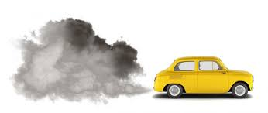
التعليمات
- سم الغاز الذي يؤدي إلى الاختناق و اكتب صيغته الكيميائية ؟
- فسر سبب انبعاث الدخان الأسود و ماهو العامل المتسبب في ذلك ؟
- اكتب ووازن معادلة احتراق البنزين بعد حل مشكلة الدخان الأسود؟
- قدم نصائح لأصحاب السيارات من اجل حماية البيئة من التلوث ؟ نصيحتين سيارة تعمل باحتراق البنزين
الوضعية الثانية: (6نقاط)
قام محمّد مع أستاذه في مادة العلوم الفيزيائية والتكنولوجيا بتجربة حيث وضع قطعة الفحم C مشتعلة في قارورة زجاجية مغلقة تحتوي على غاز يساعد على الاحتراق فلاحظ ازدياد لهب قطعة الفحم وانطلاق غاز أدى إلى تعكر رائق الكلس
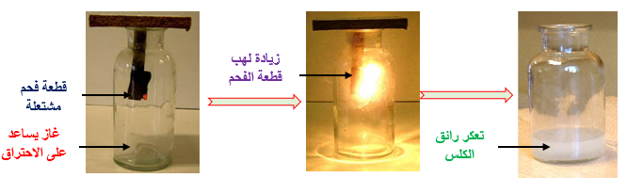

الوثيقة-2-
- سمِّ الغاز الذي يساعد على الاحتراق واكتب صيغته الكيميائية؟
- سَمِّ الغاز المنطلق الذي أدى إلى تعكر رائق الكلس واكتب صيغته الكيميائية؟
................................................................................................................................................
- نمذج التحول الحاصل بتفاعل كيميائي
النواتج | المتفاعلات | التعبير عن التحول الكيميائي
 |  | عيانيا (الأنواع الكيميائية)
 |  | مجهريا (الأفراد الكيميائية)

- اكتب معادلة التفاعل الكيميائي لاحتراق الكربون(الفحم) مع وضع الحالة الفيزيائية لكل فرد كيميائي؟
……. (…) + ……. (…) ……..…. (…)
- فسر سبب توقف التفاعل بعد بضعة ثواني من بدايته؟

الجزء الثاني (8 نقاط)
الوضعية الإدماجية:
من اجل القضاء على الترسبات الكلسية قامت أم زياد بسكب كمية من حمض كلور الهيدروجين HCl في حوض مغسلة المطبخ فلاحظت حدوث فوران.
أراد زياد إجراء التجربة خلال وقت وجيز في المخبر بمساعدة أستاذه مع الأخذ بالاحتياطات الأمنية حيث قام بسكب حمض كلور الهيدروجينHCl على الطبشور CaCO₃ فلاحظ انطلاق غاز يعكر رائق الكلس و تشكل محلول كلور الكالسيوم CaCl₂ و الماء.
السندات:
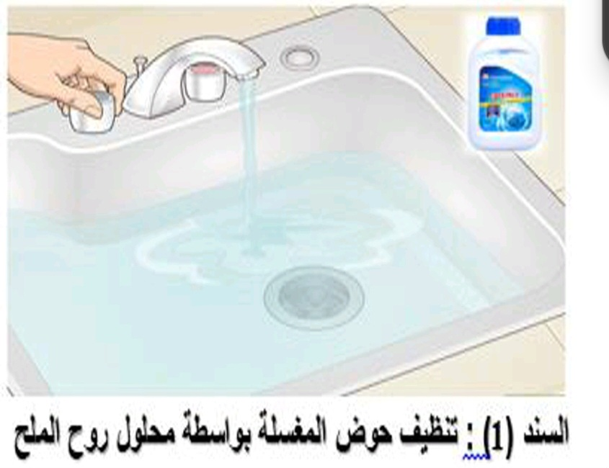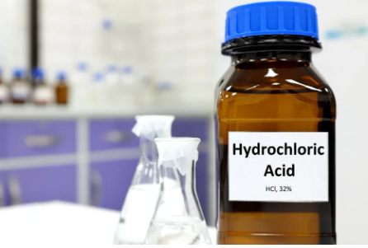

التعليمات:
- برأيك، ماذا سيختار زياد قطعة الطبشور أم مسحوق الطبشور؟ علل إجابتك؟
- بعد الاختيار المناسب و الفعال ساعد زياد في التعبير عن التحول الحاصل بمعادلة كيميائية؟ووازنها مع كتابة الحالة الفيزيائية ؟

- ما هي الاحتياطات الأمنية الواجب اتخاذها عند استعمال حمض كلور الهيدروجين ؟
- ....................................
- ...................................

بالتوفيق و السداد

